PROCEDIMENTO OPERACIONAL PADRÃO - POP |  |  |  |  | Nº | 3
 | MINISTÉRIO DA EDUCAÇÃO | Versão Nº |  |  |  |  | 1
 | FUNDAÇÃO UNIVERSIDADE FEDERAL DE RONDÔNIA
 |  | Data | da | Revisão
 | PRÓ-REITORIA CULTURA, EXTENSÃO E ASSISTÊNCIA ESTUDANTIL PROCEA
 | DIRETORIA DE ASSISTÊNCIA ESTUDANTIL- DAE
 |  | Data | de | Aprovação |  |  | 15/06/2022
Gestora | NEIVA ARAUJO | Data | de | Publicação |  |  | 21/06/2022
Título | AUXÍLIOS ESTUDANTIS | Data | da | última revisão |  |  | 20/06/2022

Descrição

Realizar a gestão da Política de Assistência Estudantil, de acordo com seguintes ações: Auxílio Acadêmico; Auxílio Alimentação; Auxílio Creche; Auxílio Moradia; Auxílio Transporte; em consonância com as diretrizes do Programa Nacional de Assistência Estudantil – PNAES, Decreto 7.234/2010, da Resolução 392/2022/CONSAD/UNIR e da Instrução Normativa 03/2022/PROCEA/UNIR.

Objetivos

Acompanhar a execução do Programa, com o intuito de garantir o cumprimento da política de assistência no âmbito da UNIR.

Pré-requisitos

Conhecer a Política Nacional de Assistência Estudantil e os critérios para concessão dos Auxílios Estudantis.

Responsáveis

Pró-Reitoria de Cultura, Extensão e Assistência Estudantil (PROCEA), Diretoria de Assistência Estudantil (DAE), Coordenadoria de Assuntos Estudantis e Educacionais (CAEE).

LISTA DE CONTATOS:

Nº | Nome | Telefone | E-mail
1 | DIRETORIA DE ASSUNTOS ESTUDANTIS | (69) 2182-2211 | assuntosestudantis@unir.br
2 | COORDENAÇÃO DE ASSUNTOS ESTUDANTIS E EDUCACIONAIS | (69) 2182-2211 | caee@unir.br

Atividades:

Nº | Atividade/Descrição | Responsável
1 | Elaborar o Plano de Trabalho Anual da DAEST | DAEST
2 | Reservar o orçamento | DAEST
3 | Criar processo SEI destinado ao pedido de pagamento de cada modalidade de auxílio | CAEE
4 | Solicitar pedido de empenho de cada auxílio e enviar processo à PROPLAN | DAEST
5 | Publicar do Edital dos Auxílios | PROCEA
6 | Inscrição para os auxílios via SIGAA | Discente interessado
7 | Classificar os discentes aptos a receberem o auxílio | CAEE
8 | Divulgar lista de estudantes aptos e cadastro reserva | PROCEA
9 | Entrega de termo de compromisso | Discentes contemplados
10 | Elaborar lista de pagamento e lista de credores dos estudantes selecionados | CAEE
11 | Inserir ofício e listas no processo referente à solicitação de pagamento | CAEE
12 | Enviar processo à PROPLAN | CAEE
13 | Monitorar e acompanhar os estudantes que recebem auxílio | DAEST

- Definições:

CAAE: Coordenação de Assuntos Estudantis.
DAEST: Diretoria De Assistência Estudantil
PROCEA: Pró-Reitoria de Cultura, Extensão e Assistência Estudantil
SIGAA: Sistema Integrado de Gestão de Atividades Acadêmicas
Política de Assistência Estudantil: Apoia a permanência de estudantes em situação de vulnerabilidade socioeconômica, matriculados em cursos de graduação presencial das instituições federais de ensino superior (Ifes).
PROPLAN: Pró-reitoria de Planejamento

Material de Suporte:

Decreto 7.234/2010, Resolução 392/CONSAD/UNIR/2022, Instrução Normativa Procea 04/2022

Fluxograma do Processo:

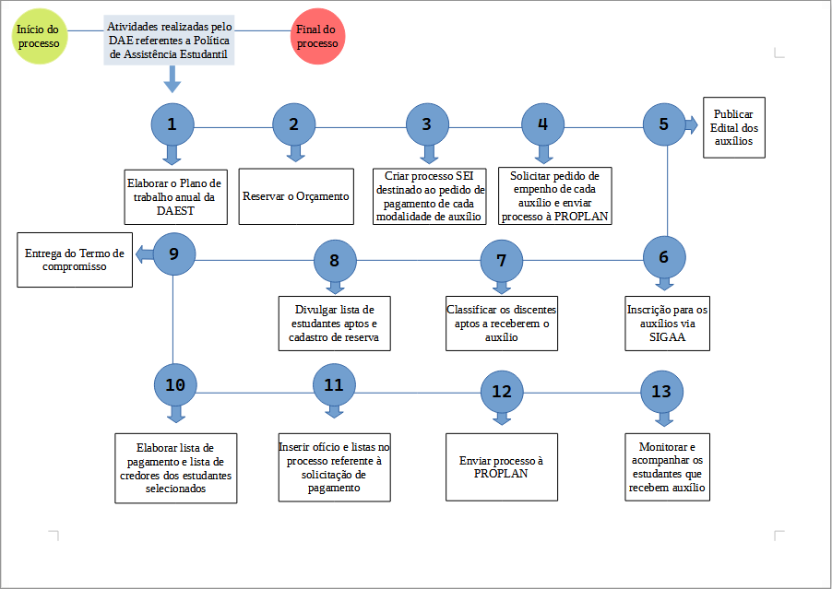

- Revisão, aprovação e publicação:

Atividade | Data | Nome | Função
Data da Elaboração | 14/06/2022 | Adriana Kreling  Aline Wrege  Anna Kézya Araujo  Daniel Delani  Neiva Araujo  Luciana Oliveira Monteiro  Edilene Silva do Nascimento Veloso | Equipe da DAE
Data de Aprovação | 15/06/2022 | Neiva Araujo | Pró- Reitora da PROCEA
Data de publicação | 21/06/2022 | Neiva Araujo | Pró-Reitora da PROCEA

10. Histórico de Revisões:

Versão | Data | Descrição das mudanças | Requisitado por:

